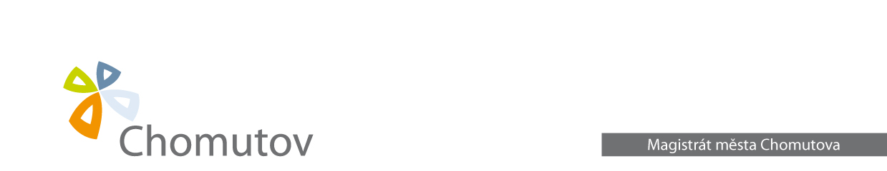
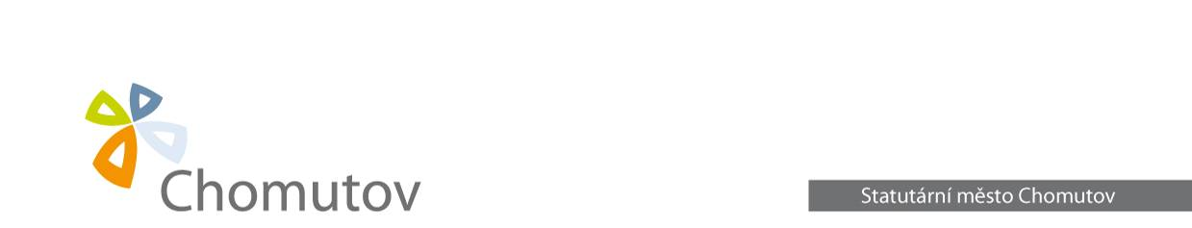

KONCEPCE RODINNÉ POLITIKY
STATUTÁRNÍHO MĚSTA CHOMUTOVA
2013 - 2020

2013

Zpracoval: Magistrát města Chomutova, Odbor sociálních věcí
Bc. Kamila Faiglová

Tato koncepce byla schválena Zastupitelstvem statutárního města Chomutova, usnesením č. 031/2013, dne 18. 3. 2013.

OBSAH

Úvod 3
1 Východiska 4
2 Současný popis situace rodin v Chomutově 5
2.1 Struktura obyvatelstva podle věku 5
2.2 Struktura dle rodinného stavu 5
2.3 Rodiny dle sňatkovosti, rozvodovosti, úmrtnosti a narození 6
2.4 Cenzové domácnosti 7
3 Priority a cíle v oblasti rodinné politiky 8
3.1 Podpora vytváření vhodných životních podmínek pro fungování rodin a spoluvytváření prostředí příznivé rodině 8
3.2 Sladění pracovního a rodinného života 9
3.3 Služby pro rodiny 10
3.4 Komunikace s rodinami 12
3.5 Přímá podpora rodin 13
3.6 Monitorování situace rodin 14
3.7 Spolupráce a výměna zkušeností 15
3.8 Dotační tituly a fondy podporující pro-rodinné organizace 15
3.9 Institucionální, personální a koncepční zajištění rodinné politiky 16
Seznam zdrojů 18

ÚVOD

Cílem rodinné politiky statutárního města Chomutova je věnovat soustavnou pozornost životním podmínkám rodin a činit vhodná opatření tak, aby byla posilována autonomie rodin a umožňováno jejich svobodné rozhodování při uskutečňování životních plánů. Jde o plány a představy rodin v oblasti vztahového života, velikosti rodiny, výchovy dětí a v oblasti harmonizace nároků zaměstnání a rodiny. K tomuto cíli vede cesta posilování pro-rodinného klimatu ve společnosti, v jehož rámci je snadněji dosažitelný politický konsensus k realizaci jednotlivých opatření ve prospěch rodin. Důležitou součástí snahy o vytvoření pro-rodinného klimatu ve společnosti je zdůrazňování hodnoty stabilní a prosperující rodiny pro plnohodnotné osobní zrání jednotlivce, ale i faktická nenahraditelnost rodiny pro udržitelný rozvoj společnosti.

Rodina je nejúspěšnějším garantem mezigeneračního předávání hodnot, na kterých svobodná a demokratická společnost spočívá. Právě rodina je prostorem, ve kterém dochází k formování osobnosti člověka, prostorem, kde se vytváří lidský kapitál, místem výchovy a místem, kde se pokládají základy budoucích generací.

Je velmi důležité si uvědomit, že rodina má v různých životních fázích svých členů různé potřeby, počínaje přípravou na založení rodiny přes období budování rodinného zázemí, výchovu dětí až po péči o členy rodiny ve stáří. Na tyto potřeby je možné i z úrovně obce reagovat soustavou opatření, která by měla být vyvážená a promyšlená.

Úspěšný rozvoj statutárního města Chomutova (dále také město, resp. město Chomutov) předpokládá nejen politická rozhodnutí související s jeho každodenním životem, ale i vytváření předpokladů pro jeho prosperitu v blízké i vzdálenější budoucnosti. Ukazuje se stále zřetelněji, že spokojenost a společenská angažovanost občanů úzce souvisí s jejich soukromým životem. Současná společnost klade na občany ve všech věkových obdobích stále vyšší nároky a tím jejich soukromý život výrazně ovlivňuje. Je proto nezbytné, aby stejná společnost vytvářela i nástroje, které budou soukromý život občanů podporovat a usnadňovat.

Koncepce rodinné politiky statutárního města Chomutova (dále také Koncepce) navazuje na dokument „Národní koncepce rodinné politiky“, který byl přijat v listopadu 2006 vládou ČR. Z časového hlediska navazuje na strategické dokumenty města, kterými jsou zejména Rámcová strategie rozvoje města Chomutova do roku 2020 a Dlouhodobý záměr rozvoje vzdělávání a vzdělávací soustavy a podpory zaměstnanosti na území města Chomutova do roku 2020. Cíle a priority této Koncepce budou také respektovány v nově tvořených dokumentech strategického rozvoje města.

VÝCHODISKA

Koncepce reflektuje národní strategické dokumenty, dokumenty krajské úrovně a odpovídající dokumenty města Chomutova. Mezi další informační zdroje pro stanovení této koncepce patří i analytické studie a jiné formy mapování. Koncepce patří mezi rozvojové dokumenty města v oblasti sociální politiky.

- Národní strategické dokumenty
- Národní koncepce rodinné politiky
- Strategie boje proti sociálnímu vyloučení na období 2011 – 2015

- Dokumenty města a další místní zdroje informací
  - Rámcová strategie rozvoje města Chomutova do roku 2020
  - Integrovaný plán rozvoje města
  - Krátkodobý plán sociálních služeb statutárního města Chomutova na období 2012 - 2013
  - Koncepce sociální politiky statutárního města Chomutova se zaměřením na sociální začleňování 2013 - 2015
  - Dlouhodobý záměr rozvoje vzdělávání a vzdělávací soustavy a podpory zaměstnanosti na území města Chomutova do roku 2020
  - Chomutovské partnerství
  - Individuální rozhovory terénních sociálních pracovnic odboru sociálních věcí s rodinami

- Ostatní dokumenty
- Střednědobý plán rozvoje sociálních služeb v Ústeckém kraji na období 2012 – 2013
- Rozvojové možnosti v oblasti života rodin v Ústeckém kraji

SOUČASNÝ POPIS SITUACE RODIN V CHOMUTOVĚ

Struktura obyvatelstva podle věku

Výraznější rozdíly na Chomutovsku v porovnávaných letech 2001 a 2011 jsou u mužů ve věku 0 do 14 let, kdy v roce 2011 bylo menší zastoupení mužů oproti roku 2001, a to celkem o 900 mužů. Nejvýraznějším rozdílem, který ukazuje na stárnutí obyvatelstva na Chomutovsku, jsou rozdíly u mužů a žen ve věku 65 a více let. U mužů ve výše uvedené věkové skupině žilo v roce 2011 o 1.044 více než v roce 2001. Podobné je to u žen, kdy v roce 2011 žilo na Chomutovsku v uvedené věkové skupině o 1.017 žen více, než v roce 2001. Nejvyrovnanější věkovou skupinou v porovnávaných letech 2001 a 2011 je skupina ve věku 15 – 64 let, a to především u žen, kdy se prakticky nezměnil jejich počet (pouze o 92 žen více v roce 2001).

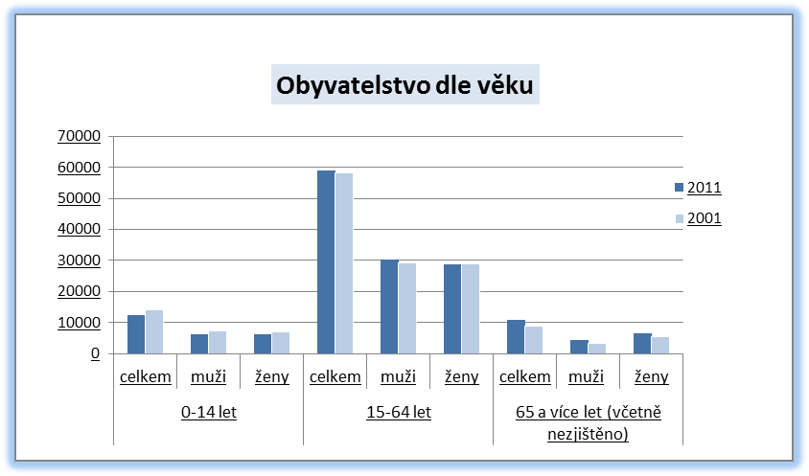
Graf č. 1 – Obyvatelstvo dle věku
Poznámka: počet obyvatel města k lednu 2013 podle Centrálního registru občanů: 51.400, počet
občanů v rámci územní působnosti obce s rozšířenou působností podle ČSÚ: 82.013

Struktura dle rodinného stavu

Podobné rozdíly ve struktuře dle rodinného stavu jsou na Chomutovsku mezi muži i mezi ženami. Významnější odchylky ve struktuře dle rodinného stavu lze najít ve vyšším podílu ovdovělých žen (v roce 2011 968 ovdovělých mužů oproti 4.602 ovdovělých žen). Podíl svobodných mužů je vyšší než u svobodných žen (v roce 2011 cca o 4.000 mužů). Během posledních deseti let výrazně poklesl počet ženatých a vdaných žen cca o 2.000 osob u každého pohlaví. Evidentně více je rozvedených žen a mužů, kdy rozdíl činí cca 1.300 případů u obou pohlaví.

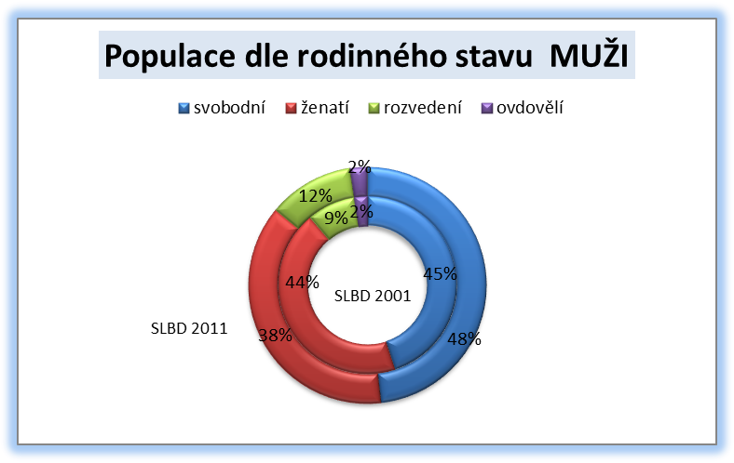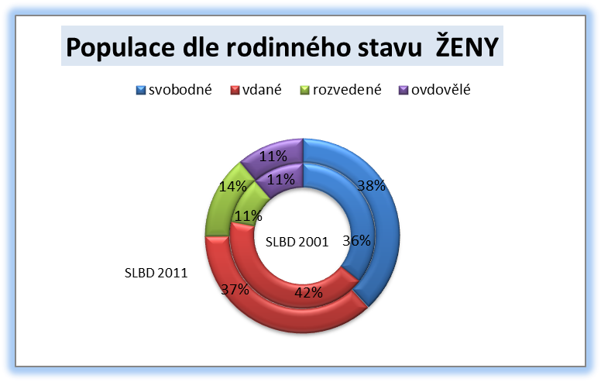
Graf č. 2 – Populace dle rodinného stavu MUŽI Graf č. 3 – Populace dle rodinného stavu ŽENY

Rodiny dle sňatkovosti, rozvodovosti, úmrtnosti a narození

Jak je patrné z grafu, dle vybraných let 1991, 1999, 2006 a 2011 je nejvýraznější rozdíl zejména u sňatků. Od roku 1991 systematicky klesá na Chomutovsku počet sňatků, a to celkem o 262 sňatků, kdy v roce 1991 bylo uzavřeno 421 sňatků, v roce 1999 se uzavřelo 281 sňatků, v roce 2006 bylo uzavřeno 248 sňatků a v roce 2011 již jen 159 sňatků. Pravidelně pomalu stoupá počet zemřelých. V roce 1991 zemřelo na Chomutovsku 698 obyvatel, v roce 2011 zemřelo 797 obyvatel. Tato čísla potvrzují stárnutí obyvatel, které jsme zaznamenali v kapitole o struktuře obyvatel. U narození dochází k velkému snížení v roce 1999, kdy se narodilo na Chomutovsku 607 dětí, oproti roku 1991, kdy se narodilo 937 dětí. V roce 2006 však již opět pomalu roste počet narozených dětí (726) a toto potvrzuje i rok 2011, kdy se narodilo 756 dětí.
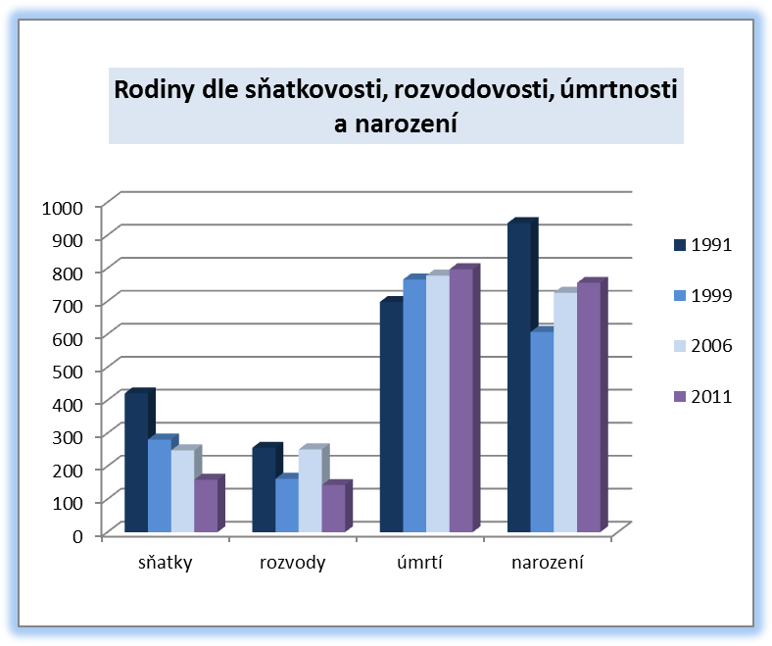
Graf č. 4 - Rodiny dle sňatkovosti, rozvodovosti, úmrtnosti a narození

Cenzové domácnosti

Cenzová domácnost je nejmenší kolektivita osob, spjatá společným bydlením, společným hospodařením a většinou i příbuzenskými vztahy. Dělí se na úplné rodinné domácnosti, neúplné rodinné domácnosti, vícečlenné nerodinné domácnosti a domácnosti jednotlivců. Základem pro statistiky domácností jsou zásadně výsledky sčítání lidu. Poslední známé jsou z roku 2001. Z níže uvedených grafů je patrné, že cenzové domácnosti v Chomutově v porovnání s Ústeckým krajem dosahují podobných charakteristik. V Chomutově bylo v roce 2001 celkem 27.129 úplných rodin, z toho 13.333 se závislými dětmi. Neúplných rodin bylo celkem 7.714, z toho se závislými dětmi 5.305 rodin. Vícečlenných domácností bylo celkem 1.581.
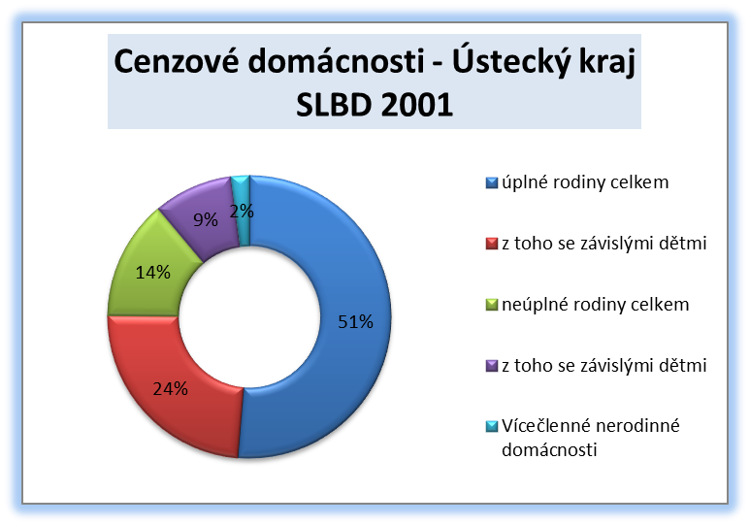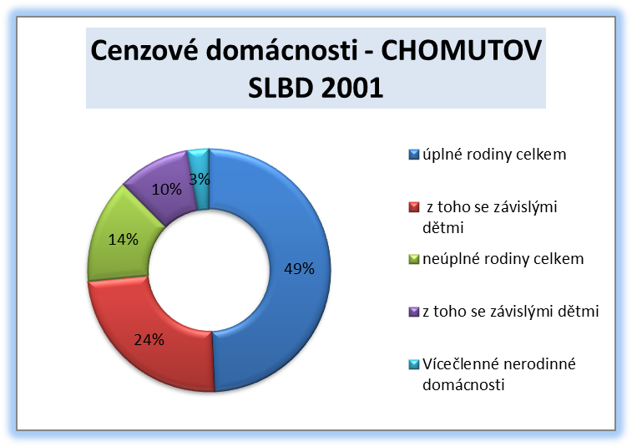
Graf č. 5 – Cenzové domácnosti – Ústecký kraj Graf č. 6 – Cenzové domácnosti – Chomutov

PRIORITY A CÍLE V OBLASTI RODINNÉ POLITIKY

PODPORA VYTVÁŘENÍ VHODNÝCH ŽIVOTNÍCH PODMÍNEK PRO FUNGOVÁNÍ RODIN A SPOLUVYTVÁŘENÍ PROSTŘEDÍ PŘÍZNIVÉ RODINĚ
Oblast podpory 3.1

Cíl: Cílem podpory je nabídnout takovou formu a rozsah pomoci, které prospívají soudržnosti rodiny a současně respektují její autonomii. Podpora kraje a statutárního města Chomutova rozšiřuje podporu rodiny a dotýká se jednotlivých životních fází rodiny. Podpora rodiny nepomáhá jen ke zvládání nároků kladených na život v rodině, ale pomáhá vytvářet i hodnoty, z nichž čerpá celá společnost.

Rozsah podpory: Podpora je určena místním subjektům a neziskovým organizacím, které pracují s konkrétními cílovými skupinami.

Popis opatření: Opatření zahrnuje podporu veškerých vnějších podmínek života rodin vyjma specifických oblastí popsaných v ostatních oblastech podpory 3.2 – 3.9.

Způsob realizace opatření:
- finanční a systematická podpora neziskových pro-rodinných organizací
- nepřímá finanční podpora v podobě slev pro rodiny
- dotace do infrastruktury zohledňující potřeby členů rodin v závislosti na jednotlivých životních fázích
- směřování dotační podpory do oblasti vzdělávacích programů pro rodiny

Finanční zdroje:
- rozpočet statutárního města Chomutova
- dotační tituly
- fondy podporující pro-rodinné organizace

Konkrétní opatření
  - Opatření v oblasti materiální pomoci
    - Slevy pro rodiny
    - Dotační programy na podporu pro-rodinných aktivit
  - Opatření v oblasti rozvoje infrastruktury
    - Rozvoj bezbariérovosti a průchodnosti obce
    - Rozvoj specifické infrastruktury (např. místa pro přebalování a krmení dětí na veřejných místech)
    - Bezpečnost pohybu po obci
    - Rozvoj dopravní obslužnosti
    - Rozvoj cykloturistiky v Chomutově a okolí
    - Rozvoj dětských hřišť apod.
    - Bydlení jako nezbytná životní podmínka dobře fungující rodiny
    - Sociální práce jako nástroj předcházení sociálnímu vyloučení
  - Opatření v oblasti vzdělávacích programů pro rodiny
1.3.1 Posilování rodičovských kompetencí
1.3.2 Posilování manželských a partnerských vztahů
1.3.3 Specifické potřeby rodin (vícečetné rodiny, rodiny s dětmi se zdravotním postižením, rodiny s potencionální obětí domácího násilí apod.)

Termín plnění: 2013 – 2020

Oblast podpory 3.2

SLADĚNÍ PRACOVNÍHO A RODINNÉHO ŽIVOTA

Cíl: Cílem podpory je umožnit rodičům sladění pracovního a rodinného života, aniž by museli rezignovat na své rodičovství nebo na svou profesní realizaci. Smyslem podpory je tedy motivovat zaměstnavatele k zohledňování zájmů zaměstnanců/zaměstnankyň jako rodičů na straně jedné a na straně druhé podporovat udržení zaměstnatelnosti pečujících rodičů na trhu práce. Důvodem podpory není vyrovnání ušlých nákladů při zaměstnávání pečujícího rodiče, ale ocenění pozitivního vlivu rodinného života na výkon zaměstnance a zaměstnankyně.

Rozsah podpory: Podpora je určena všem subjektům trhu práce včetně vzdělávacích institucí.

Popis opatření: Opatření zahrnuje podporu aktérů trhu práce – zaměstnavatelů i zaměstnanců – s cílem vytvořit vyvážené podmínky pro realizaci svobodné volby zapojení rodičů na trh práce a současně přispívat k pohledu na rodinu a profesní sféru jako na rovnocenné zdroje společenské prosperity.

Způsob realizace opatření:
- podpora realizace auditů či labellingových (certifikačních) soutěží, zavádění flexibilních pracovních úvazků, alternativních forem zaměstnávání a dalších školení zaměstnanců
- aktivity motivující k sebevzdělávání, k prohlubování dovedností získaných prací pro rodinu, ke schopnosti sebereprezentace na trhu práce a k respektu vůči zájmům zaměstnavatelů, které umožňují opětovný návrat na trh práce
- podpora inovativních forem péče o děti umožňující pečujícím rodičům opětovný návrat na trh práce (firemní školky, dětské skupiny)

Finanční zdroje:
- rozpočet statutárního města Chomutova
- dotační tituly
- fondy podporující prorodinné organizace

Konkrétní opatření:
2.1 Opatření v oblasti podpory zaměstnavatelů
2.1.1 Mediální podpora firem účastnících se auditů a soutěží motivujících k tvorbě pro-
rodinného klimatu v zaměstnání (např. soutěž Obec přátelská rodině atd.)
2.1.2 Podpora školení zaměstnanců a zaměstnavatelů
2.1.3 Podpora v oblasti vytváření nových pracovních míst (včetně polovičních úvazků)
2.1.4 Podpora flexibilních forem práce
2.1.5 Kvalifikační a rekvalifikační kurzy
2.2 Opatření v oblasti podpory pečujících rodičů
2.2.1 Podpora organizací poskytujících programy pro rodiče
2.2.2 Podpora inovativních forem péče o děti
2.2.3 Podpora poradenství v oblasti slučitelnosti rodiny a zaměstnání

Termín plnění: 2013 - 2020

Oblast podpory 3.3

SLUŽBY PRO RODINY

Cíl: Vytvoření systému podpory rodin v Chomutově. Podpora služeb napomáhajících plnění funkcí rodiny aniž by byla dotčena její autonomie. Usnadňování rodinám plnění jejich základních funkcí. Vzhledem k problémům chomutovských rodin podporovat služby poskytující odbornou a specializovanou pomoc rodinám v psychosociálním krizi a rodinám dysfunkčním, bránit sociálnímu vyloučení takových rodin a jejich jednotlivých členů.

Rozsah podpory: Podpora je určena všem subjektům, které se věnují celým rodinám i jednotlivým členům.

Popis opatření: Opatření zahrnuje rozvoj služeb, které neznamenají nahrazení rodičovské péče, ale pouze doplnění rodičovské péče v takovém rozsahu, který je nutný a dobrovolně zvolený rodiči dítěte. Výchovnou funkci rodiny posilují služby určené k rozvoji partnerských vztahů a rodičovských kompetencí, služby posilující zdravý životní styl, služby podporující výchovu k občanské odpovědnosti s cílem prevence negativních jevů, socializační funkci rodiny doplňující služby institucionální a neinstitucionální péče o děti a podpora mezigeneračního soužití.

Finanční zdroje:
- rozpočet statutárního města Chomutova
- dotační tituly
- fondy podporující prorodinné organizace

Způsob realizace opatření:
- dostatek a variabilita institucionální a neinstitucionální péče o děti všech věkových skupin
- podpora služeb zajišťujících odbornou pomoc rodinám v nepříznivých psychosociálních situacích (osobní, partnerské a rodinné krize)
- podpora služeb zajišťujících odborné poradenství a psychoterapii (individuální, párové a skupinové) a kvalifikovanou pomoc dysfunkčním rodinám

Konkrétní opatření:
3.1 Opatření v oblasti podpory služeb podporujících rodinné vztahy a partnerské a rodičovské kompetence
3.1.1 Podpora vzdělávacích a osvětových programů
3.1.2 Podpora poradenství a mediačních služeb
3.1.3 Opatření na podporu činností mateřských a rodinných center
3.1.4 Vytvoření funkční systémové péče o ohrožené děti a jejich rodiče
3.2 Opatření na podporu volnočasových aktivit pro děti a mládež
3.2.1 Podpora činnosti center volného času a dalších aktivit
3.2.2 Podpora volnočasových aktivit, rozšíření poukázkového systému na nesportovní
aktivity
3.2.3 Podpora dětí ze sociálně slabých rodin
3.3 Opatření na podporu zdravého životního stylu rodiny
3.3.1 Podpora zdraví včetně podpory výchovy k občanské odpovědnosti s cílem prevence
sociálně nežádoucích jevů (vytvoření systému prevence ve všech školských zařízeních města Chomutova)
3.3.2 Podpora kulturních a volnočasových aktivit (volnočasové aktivity pro rodiny, setkání
rodin, společné rodinné dovolené s programem apod.)
3.4. Opatření na podporu mezigeneračního soužití
3.4.1 Podpora inovativních aktivit pro seniory
3.4.2 Podpora aktivního způsobu života seniorů
3.4.3 Podpora pořádání akcí pro seniory

Termín plnění: 2013 - 2020

Oblast podpory 3.4

KOMUNIKACE S RODINAMI

Cíl: Zlepšení komunikace mezi rodinami a aktéry rodinné politiky v Chomutově, zvýšení informovanosti rodin o pro-rodinných aktivitách a jejich aktivizace.

Rozsah podpory: Podpora má celospolečenský dopad.

Popis opatření: Informování veřejnosti o všech oblastech rodinné politiky: legislativa a její změny, služby pro rodiny, dotace v oblasti podpory rodin, přímá podpora rodin v Chomutově, slučitelnost rodiny a zaměstnání.

Finanční zdroje:
- rozpočet statutárního města Chomutova
- dotační tituly
- fondy podporující pro-rodinné organizace

Způsob realizace opatření:
- informování veřejnosti
- dostupnost informací
- interaktivní komunikace

Konkrétní opatření:
4.1 Opatření na podporu informovanosti rodin
4.1.1 Zřízení webové prezentace obsahující základní informace o rodinné politice města
Chomutova, odkazy na jednotlivé služby, přehledy plánovaných akcí a další důležité informace pro rodiny
4.1.2 Informování veřejnosti prostřednictvím médií
4.1.3 Zřízení informačního centra pro rodinu
4.2 Opatření na podporu interaktivní komunikace s rodinami a podpora aktivního
přístupu veřejnosti k pro-rodinným opatřením v Chomutově
4.2.1 Vytvoření prostoru pro diskuzní příspěvky a poskytování zpětné vazby rodinami na
jednotlivé pro-rodinné opatření a akce v rámci zřízení webové prezentace
4.2.2 Podpora setkávání neformálních skupin
4.2.3 Organizování tzv. kulatých stolů a workshopů

Termín plnění: 2013 – 2020

Oblast podpory 3.5

PŘÍMÁ PODPORA RODIN

Cíl: Vytváření příznivých podmínek pro život rodin v Chomutově formou přímé podpory v oblasti bydlení, dopravy a aktivního trávení společného volného času všech členů rodiny.

Rozsah podpory: Rodiny v přímé podpoře.

Popis opatření: Oblasti podpory jsou opatření, která směřují přímo k rodinám, nikoli k pro-rodinným organizacím a projektům.

Finanční zdroje:
- rozpočet statutárního města Chomutova
- dotační tituly
- fondy podporující pro-rodinné organizace

Způsob realizace opatření:
- slevy pro rodiny
- přímá finanční podpora rodin

Konkrétní opatření:
5.1 Slevy pro rodiny v městských zařízeních a městské dopravě
5.1.1 Monitoring nabízených slev pro rodiny v městských kulturních a sportovních zařízení a v městské dopravě
5.1.2 Informování veřejnosti o nabízených slevách v městských zařízeních a dopravě
prostřednictvím médií a webových stránek
5.2 Podpora dostupnosti bydlení
5.2.1 Problematice bydlení věnovat pravidelně pozornost na setkání Partnerství pro rodinu, která bude podávat připomínky a náměty k připravovaným opatřením v této oblasti
5.3 Přímá finanční podpora rodin

5.3.1 Zachování stávající slevy ve výši 50 % za poplatek za svoz komunálního odpadu u
studentů
5.3.2 Zvážení možnosti poskytování dalších obdobných úlev pro rodiny s dětmi

Termín plnění: 2013 – 2020

MONITOROVÁNÍ SITUACE RODIN
Oblast podpory 3. 6

Cíl: Zpřístupnit a zveřejnit jednoduchou a přehlednou formou důležité statistické, ekonomické a sociální údaje o situaci rodin v Chomutově, umožnit sledování trendů v jednotlivých oblastech.

Rozsah podpory: Podpora je určena organizacím provádějící analýzy.

Popis opatření: Umožnit a podpořit diskusi o významu a dopadech statistických údajů, diskuzi sledovaných trendů a diskuzi o vyplývajících návrzích opatření.

Finanční zdroje:
- rozpočet statutárního města Chomutova
- dotační tituly
- fondy podporující pro-rodinné organizace

Způsob realizace opatření:
- provádění monitoringu rodin v Chomutově
- zveřejňování výsledků analýz

Konkrétní opatření:
6.1 Pravidelné vyhotovování monitorovacích zpráv
6.1.1 Monitorovací zprávy vypracované od kompetentní organizace
6.1.2 Stanoviska orgánů města k vypracovaným zprávám
6.2 Zveřejňování výsledků monitoringu a analýz
6.2.1 Prezentace prostřednictví webových prezentací města
6.2.2 Prezentace prostřednictví chomutovských periodik

Termín plnění: 2013 - 2020

Oblast podpory 3.7

SPOLUPRÁCE A VÝMĚNA ZKUŠENOSTÍ

Cíl: Systémová a účinná rodinná politika v návaznosti na příklady dobré praxe.

Rozsah podpory: Podpora je určena statutárnímu městu Chomutov, jeho partnerským městům a dalším městům v ČR a zahraničí.

Popis opatření: Udržování společenské diskuze o rodině, která sama o sobě přispívá ke zlepšování pro-rodinného klimatu ve společnosti a tím přímo ovlivňuje motivaci jednotlivců k realizaci svých osobních rodinných plánů.

Finanční zdroje:
- rozpočet statutárního města Chomutova
- dotační tituly
- fondy podporující pro-rodinné organizace

Způsob realizace opatření:
- vyhledávání příkladů dobré praxe
- společenská diskuze

Konkrétní opatření:
7.1 Příklady dobré praxe
7.1.1 Aktivní vyhledávání příkladů dobré praxe doma i v zahraničí
7.1.2 Uspořádání konference o problematice rodinné politiky na úrovni města

Termín plnění: 2013 - 2020

DOTAČNÍ TITULY A FONDY PODPORUJÍCÍ PRO-RODINNÉ ORGANIZACE
Oblast podpory 3.8

Cíl: Systémová podpora pro-rodinné politiky v návaznosti na získávání finančních prostředků z dotačních titulů a fondů podporujících pro-rodinné organizace.

Rozsah podpory: Podpora je určena statutárnímu městu Chomutov a organizacím podporující pro-rodinné aktivity.

Popis opatření: Podpora opatření pro rozvoj nástrojů podpory pro-rodinných organizací prostřednictvím dotačních titulů a fondů, kterými může Chomutov stanovením jejich priorit ovlivňovat poskytování pro-rodinných služeb.

Finanční zdroje:
- dotační tituly
- fondy podporující pro-rodinné organizace

Způsob realizace opatření:
- vyhledávání dotačních titulů a fondů

Konkrétní opatření:
8.1 Vyhledávání dotačních titulů a fondů
8.1.1 Podpora opatření pro rozvoj nástrojů podpory pro-rodinných organizací

Termín plnění: 2013 - 2020

INSTITUCIONÁLNÍ, PERSONÁLNÍ A KONCEPČNÍ ZAJIŠTĚNÍ RODINNÉ POLITIKY
Oblast podpory 3. 9

Cíl: Vybudovat aparát sestávající se z existujících a nově vzniklých pracovišť, který bude zajišťovat plnění dohodnutých úkolů, jejich koordinaci a postupné naplňování, eventuálně doplňování cílů Koncepce rodinné politiky statutárního města Chomutova 2013 - 2020.

Rozsah podpory: Partnerství pro rodinu.

Popis opatření: Podpora opatření pro vznik Partnerství pro rodinu jako poradního orgánu Rady statutárního města Chomutova. Jeho úkolem bude iniciovat diskuzi o potřebách rodin v Chomutově a navrhovat dlouhodobá koncepční i bezprostřední konkrétní opatření, která budou potřeby rodin uspokojovat. Partnerství bude tvořeno skupinou odborníků, politiků, úředníků magistrátu a zástupců pro–rodinných neziskových organizací, jejíž členové jsou do této dobrovolné a neplacené funkce Radou statutárního města Chomutova jmenováni. Veškerá rozhodnutí uskutečňuje Rada či Zastupitelstvo statutárního města Chomutova. Garantem koordinace rodinné politiky statutárního města Chomutova je náměstek primátora pro sociální oblast.

Finanční zdroje:
- statutární město Chomutov

Způsob realizace opatření:
- vznik Partnerství pro rodinu

Konkrétní opatření:
9.1 Vznik Partnerství pro rodinu
9.2 Práce v rámci Partnerství pro rodinu
9.2.1 Zpracovávání pravidelné informační zprávy o plnění opatření v rámci Koncepce rodinné
politiky statutárního města Chomutova
9.2.2 Sledování situace v oblastech, které primárně nespadají do oblasti rodinné politiky, ale
úzce s ní souvisí (např. sociální služby atd.)
9.2 Podpora pracovní skupiny Rodina a děti v rámci komunitního plánování
9.2.1 Spolupráce s pracovní skupinou Rodina a děti v rámci komunitního plánování

Termín plnění: 2013 - opatření 9.1
2013 – 2020 - ostatní opatření průběžně

SEZNAM ZDROJŮ
- Národní koncepce rodinné politiky
- Český statistický úřad
- Sčítání lidu, domů a bytů v letech 1991 a 2001 a 2011
- Koncepce rodinné politiky města Hodonína
- Koncepce rodinné politiky města Brna
- Strategie boje proti sociálnímu vyloučení na období 2011 – 2015
- Rámcová strategie rozvoje města Chomutova do roku 2020
- Integrovaný plán rozvoje města
- Krátkodobý plán sociálních služeb statutárního města Chomutova na období 2012 – 2013
- Koncepce sociální politiky statutárního města Chomutova se zaměřením na sociální začleňování 2013 – 2015
- Dlouhodobý záměr rozvoje vzdělávání a vzdělávací soustavy a podpory zaměstnanosti na území města Chomutova do roku 2020

http://www.mpsv.cz/files/clanky/2125/koncepce_rodina.pdf
http://www.aspcr.cz/sites/default/files/strategie-2011-2015_2.pdf
http://chomutov-mesto.cz/strategie-rozvoje-mesta/ds-24882/p1=37001
http://www.chomutov-projekty.eu/
http://www.SoS Chomutov.cz/index.php?option=com_content&view=article&id=93&Itemid=107
http://chomutov-mesto.cz/dokumenty/ds-3820/p1=37131
http://www.chomutov-mesto.cz/dokumenty/ds-4220/p1=37132
http://www.kr-ustecky.cz/vismo/dokumenty2.asp?id_org=450018&id=1665743&p1=139363
http://www.forumprorodinu.cz/stranka/16-popis-a-aktivity.html

